Chapitre III : SYSTEME LYMPHATIQUE

Le système lymphatique est constitué de deux composantes principales : la première est représentée par les vaisseaux lymphatiques qui restitue le liquide interstitiel à la circulation sanguine, la seconde comprend les organes où se trouvent les globules blancs, comme les ganglions lymphatiques, les tissus lymphoïdes associés aux muqueuses (MALT), la moelle osseuse, la rate, les amygdales et le thymus.

Drainage et circulation lymphatique
Le système lymphatique est impliqué dans la production et le transport de lymphocytes et d'anticorps, la phagocytose des particules et le mouvement des graisses du système digestif vers la circulation. Il peut donc être considéré comme faisant partie des systèmes hémopoïétique (formation du sang), immunitaire, réticulo-endothélial et digestif.

Le système lymphatique reprend un dixième environ du liquide interstitiel. En effet, lors de la systole et l’éjection du sang, tous les composants du sang, à l'exception des cellules sanguines et des plaquettes, passent des capillaires vers les tissus environnants. Étant donné que les vaisseaux lymphatiques ont une plus grande perméabilité que les capillaires, ils vont facilement capter les protéines et les substances de poids moléculaire élevé.

Le liquide qui circule dans les vaisseaux lymphatiques s’appelle la lymphe, sa composition est variable selon la région drainée et le moment. La concentration en protéines et en corps gras est particulièrement élevée dans les vaisseaux provenant du tube digestif.

Le retour lymphatique est assuré en partie par les contractions musculaires qui compriment les vaisseaux lymphatiques, déplaçant ainsi la lymphe vers le système veineux.

Les vaisseaux lymphatiques contiennent des ganglions lymphatiques dispersés le long du parcours des vaisseaux.

Les ganglions lymphatiques contiennent des cellules primitives qui se différencient en lymphocytes et/ou plasmocytes. Ils sont tapissés par des macrophages qui engloutissent les substances et les corps étrangers ainsi que les cellules cancéreuses métastasées.
Les lymphocytes sont également produits par le thymus, les amygdales et la rate. Cette dernière phagocyte également les érythrocytes vieillis.

Vaisseaux lymphatiques
Trois parties forment le réseau vasculaire : les capillaires, les vaisseaux intermédiaires et les collecteurs terminaux, qui aboutissent aux veines.
Les vaisseaux lymphatiques se distinguent des veines par leurs parois plus fines, leurs valves plus nombreuses et par la présence de ganglions lymphatiques sur leur parcours. Le débit des vaisseaux lymphatiques est beaucoup plus faible que celui des veines. On l’estime à 130 ml par heure en moyenne chez l’homme, 500 chez le bœuf.

Capillaires lymphatiques
Forment un réseau clos situé dans la quasi-totalité de l’organisme. Plus perméables que les capillaires sanguins, ils "ramassent" l'excès de liquide interstitiel.

Vaisseaux lymphatiques proprement dits
Il s’agit de vaisseaux qui conduisent la lymphe des réseaux périphériques aux nœuds lymphatiques et de ceux-ci aux collecteurs terminaux. Ils sont plus nombreux que les veines.
Le fonctionnement des vaisseaux lymphatiques est assuré par :
• La présence de valvules
• Les segments inter-valvulaires sont spontanément contractiles lorsque la réplétion distend les myocytes de la média. La contraction est souvent rythmique.
• La compression temporaire exercée par les organes voisins (contraction des muscles, pulsation des artères) vide le segment vasculaire correspondant vers l’aval.
• Pour les vaisseaux les plus gros, les mouvements respiratoires exercent une aspiration rythmique qui vide les segments les plus centraux et y attire la lymphe de la périphérie.

Collecteurs terminaux de la lymphe
Ce sont les vaisseaux les plus grands du système lymphatique, ne possèdent pas de ganglions sur leur trajet mais sont fortement valvulés. Ils déversent la lymphe dans le sang au confluent des veines subclavières et jugulaires.
Ils sont en principe au nombre de deux : conduit thoracique et conduit lymphatique droit, le conduit thoracique est de loin le plus volumineux et prend origine sur un réservoir (la citerne de chyle).

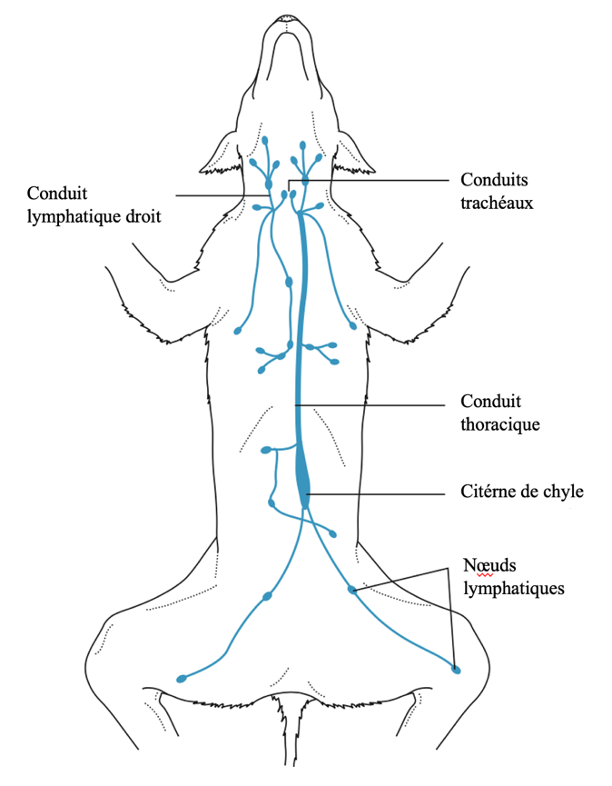
Figure 1 : Localisation des vaisseaux lymphatiques et des nœuds lymphatiques chez le chien (Victoria & Melanie, 2015)

Citerne de chyle
Se prolonge à son extrémité crâniale par le conduit thoracique. Reçoit la lymphe de l’intestin, des membres pelviens, du bassin, des parties adjacentes de la paroi abdominale et des viscères de l’abdomen.
Située dorsalement à l’aorte ou un peu à sa droite, elle est alimentée par deux troncs lymphatiques lombaires et un tronc viscéral (fig.1).

Conduit thoracique
Ce collecteur est de loin le plus long et le plus important. Il reçoit la lymphe de tout le corps à l’exception de la moitié droite de la tête, du cou et du thorax, ainsi que du membre thoracique droit. Il s’étend de la région lombaire crâniale à l’angle veineux axillo-jugulaire gauche (fig.1).

Conduit lymphatique droit
Il est très bref, c’est le prolongement ou le simple segment terminal du conduit trachéal ou jugulaire droit, il a pour origine les vaisseaux efférents des nœuds lymphatiques rétro pharyngiens et cervicaux profonds crâniaux et reçoit sur son trajet ceux des autres nœuds lymphatiques du cou, il aboutit à l’angle veineux axillo-jugulaire droit ou non loin de lui, dans la veine brachio-céphalique droite.

Nœuds lymphatiques
Structures ovoïdes ou en forme de haricots, encapsulées, situées le long des vaisseaux lymphatiques de taille moyenne. Chaque ganglion possède une capsule de tissu conjonctif fibreux, la face profonde de cette capsule délègue des trabécules qui s'étendent de la capsule jusqu'au cortex pour le diviser en lobules. On trouve également des trabécules au niveau de la médulla mais qui sont anastomosées et irrégulières.
La forme, la couleur et les dimensions de ces organes sont très variable d’une espèce à une autre, dans une même espèce mais également chez un même individu.
Les nœuds lymphatiques fonctionnent comme des filtres et comme des centres germinaux pour les lymphocytes. La lymphe pénètre de la périphérie du ganglion par des vaisseaux lymphatiques afférents, traverse les sinus parenchymateux et sort du hile du ganglion par un seul vaisseau lymphatique efférent.

L’ensemble des nœuds lymphatiques qui drainent le même territoire dans toutes les espèces avec une topographie analogue constitue un lymphocentre, mais il est essentiel de se rappeler qu’il existe beaucoup de particularités propres à chaque espèce mais également entre individus d’une même espèce.
Il existe plusieurs relais lymphatiques entre les organes et la circulation sanguine.

Sinus lymphatiques
Ce sont des espaces empruntés préférentiellement par la lymphe pendant sa traversée du nœud lymphatique. Les principaux sont localisés entre la capsule et le parenchyme cortical. Mais on peut en trouver dans la médulla. On peut reconnaitre : les sinus subcapsulaires, sinus trabéculaires, sinus périnodulaires et sinus médulaires.

Cortex
Incomplètement divisé en lobules par les trabécules, il est formé de nodules lymphatiques, de lymphocyte B et T.

Médulla
L’assemblage des cellules y est bien plus lâche que dans le cortex.
Aux lymphocytes et plasmocytes qui les constituent, se mêlent des macrophages plus nombreux que dans le cortex et quelques granulocytes.

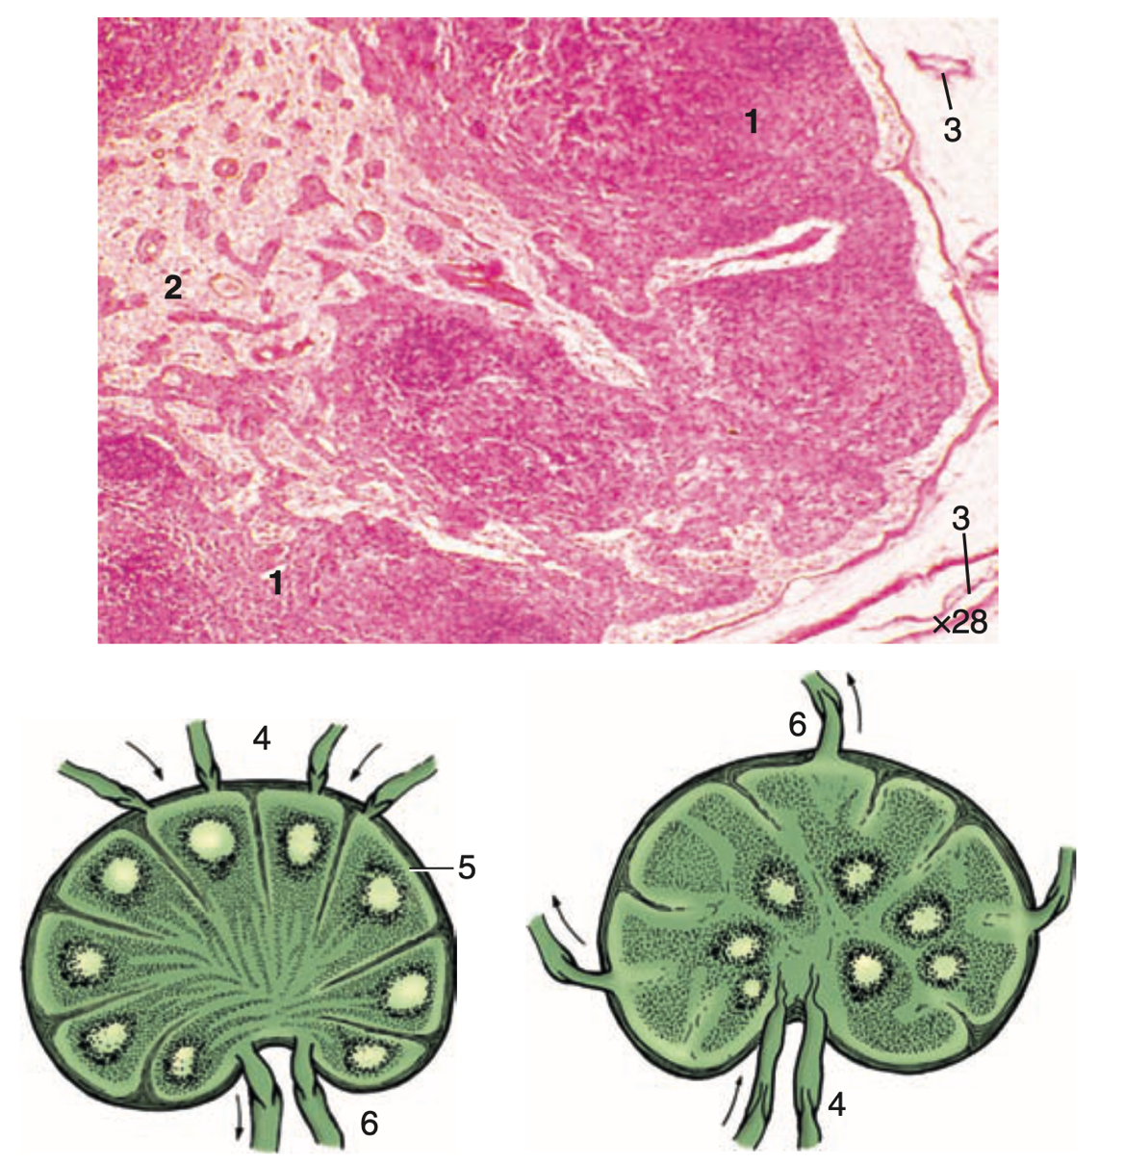
Figure 2 : Nœud lymphatique chez le chien et le porc (histologie et structure) (Baljit, 2016b)
1 Cortex avec des nodules lymphatiques. 2 Médulla. 3 Vaisseaux lymphatiques afférents. 4
Flux lymphatique afférent. 5 Sinus subcapsulaire. 6 Flux lymphatique efférent.

NB.
Les centres germinaux (nodules lymphatiques) occupent la région corticale chez le chien (à gauche). Les centres germinaux se trouvent au centre chez le porc porc (à droite). La direction du flux lymphatique est indiquée dans les deux régions (flèches).

Vaisseaux et nerfs
Les vaisseaux sanguins pénètrent dans le nœud lymphatique ou en sortent par le hile, les fibres sympathiques accompagnent les artères.
Les vaisseaux lymphatiques pénètrent de la périphérie du ganglion (vaisseaux afférents) et sortent du hile (vaisseaux efférents).

Lymphocentres
Groupes de ganglions lymphatiques drainant la même région du corps chez toutes les espèces.
Les pages suivantes présentent les lymphocentres du corps et leurs principaux ganglions lymphatiques (les ganglions mineurs ont été ignorés).

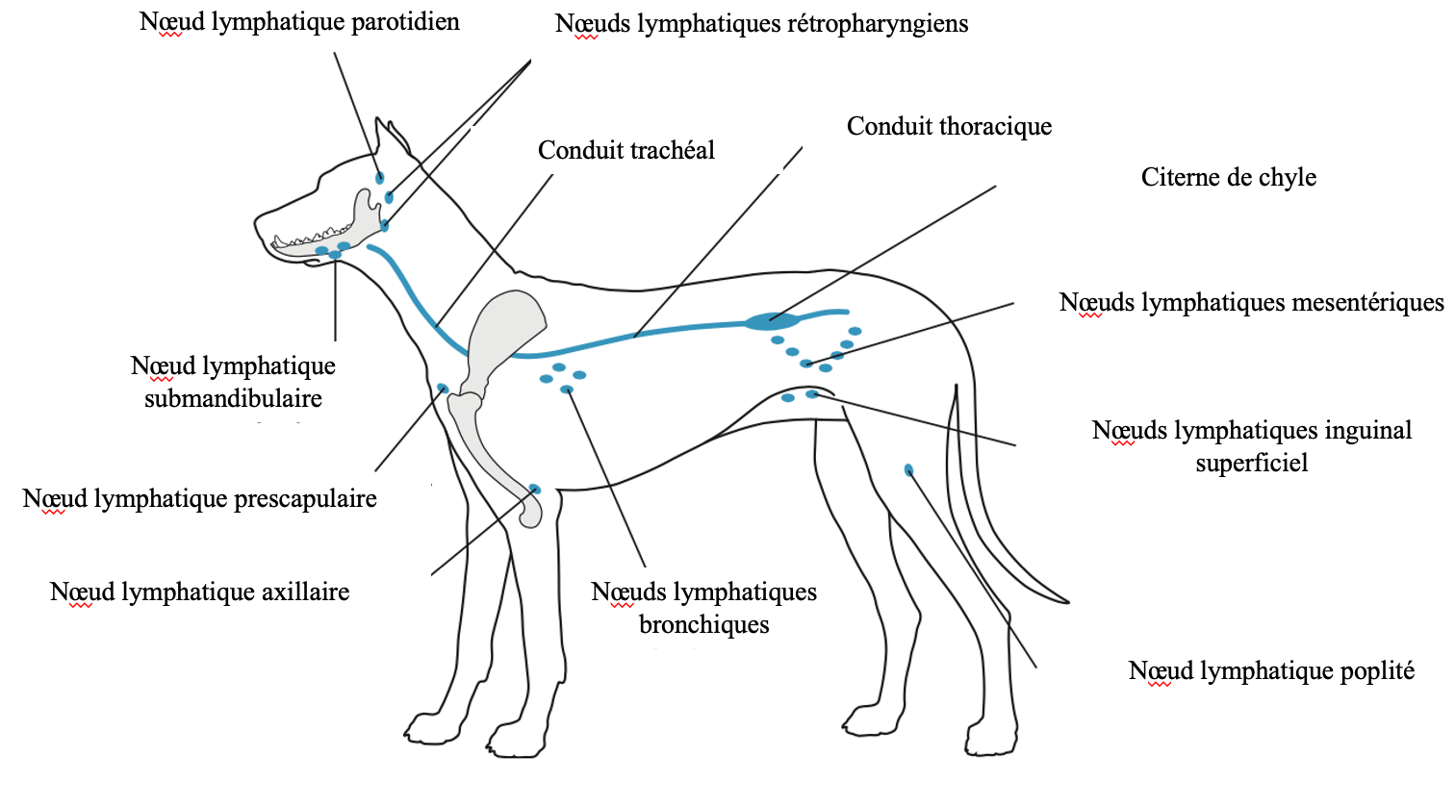
Figure 3 : Principaux vaisseaux et ganglions lymphatiques, certains ganglions sont facilement palpables (Victoria & Melanie, 2015)

Topographie comparée du système lymphatique

Nœuds lymphatiques de la tête
Il existe trois lymphocentres au niveau de la tête. Le centre parotidien (parotid center) est constitué d'un ou de plusieurs nœuds situés au niveau du masséter à proximité de l'articulation temporo-mandibulaire et généralement recouverts par la glande parotide (fig. 2 et 3). Ces nœuds reçoivent la lymphe des structures dorsales de la tête, incluant la peau, les os dorsaux du crâne, le contenu de l’orbite, la glande parotide et les muscles masticateurs en partie.
Le centre mandibulaire (mandibular center) comprend un groupe de nœuds placés dans l'espace inter-mandibulaire ou plus caudalement dans l'angle de la mâchoire (fig.2 et 3), il draine les structures du museau, des glandes salivaires, l’espace inter-mandibulaire (incluant la langue) et une autre partie des muscles masticateurs (fig.3).
Le centre rétro-pharyngien (retropharyngeal center) comprend deux groupes de nœuds, médial et latéral, le premier se situe au niveau du toit du pharynx et le dernier dans la fosse de l’Atlas (fig.2 et 3). Les deux groupes drainent les structures profondes de la tête et les parties adjacentes de l’encolure, incluant le pharynx et le larynx, l'un ou l'autre reçoit également la lymphe qui a déjà traversé les centres les plus périphériques. Dans la plupart des espèces, le groupe médial reçoit la lymphe des nœuds lymphatiques rétro-pharyngien latéral, parotide et mandibulaire ; chez les bovins, ce rôle est assuré par le groupe latéral (fig.3).
Les deux premiers lymphocentres ont une disposition superficielle alors que le centre rétro-pharyngien est profond.
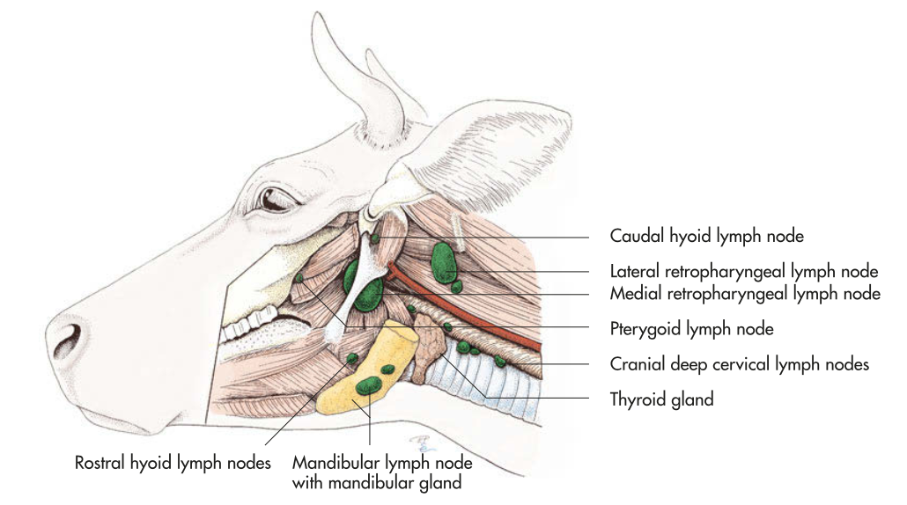
Figure 4 : Nœuds lymphatiques profonds de la tête et de la partie crâniale de l’encolure du bovin (Konig & Liebich, 2020)

Nœuds lymphatiques de l’encolure
Deux lymphocentres, l’un superficiel et l’autre profond, drainent l’encolure et les parties adjacentes de la tête et des parois thoraciques.

Lymphocentre cervical superficiel (the superficial cervical center)
Se trouve au niveau de l'épaule, sous les muscles superficiels latéraux du cou. Il contient un ou plusieurs nœuds qui drainent un territoire très large mais majoritairement superficiel (fig.1 et 2). Il s'étend de la nuque au milieu du tronc et comprend la partie proximale du membre antérieur. Il est situé dans le plan des veines rétromandibulaires et jugulaires externes et leurs affluents majeurs.
Les vaisseaux efférents des nœuds cervicaux superficiels se rendent soit aux nœuds cervicaux profond (Homme, Équidés), soit le plus souvent au tronc trachéal, voire à la terminaison du conduit thoracique ou au conduit lymphatique droit (Carnivores, Ruminants, parfois Équidés). Plus rarement, ils peuvent aller directement aux veines jugulaires externes ou subclavières (Petits Ruminants, Carnivores).

Centre cervical profond
Comprend une chaine ganglionnaire généralement disposée en un groupe crânial, moyen et caudal mais souvent de disposition irrégulière. Les nœuds sont placés le long de la trachée dans l'espace viscéral du cou et drainent principalement les structures plus profondes et plus ventrales (fig.1 et 2).
Les nœuds lymphatiques profonds les plus crâniaux envoient leurs vaisseaux efférents aux plus caudaux.
Les vaisseaux efférents sont essentiellement issus des nœuds cervicaux profonds caudaux. Ils se rendent au tronc trachéal ou, selon le côté, au conduit thoracique ou au conduit lymphatique droit. Certains peuvent s’ouvrir directement dans les veines jugulaires externes ou subclavières (Petits Ruminants, Carnivores).

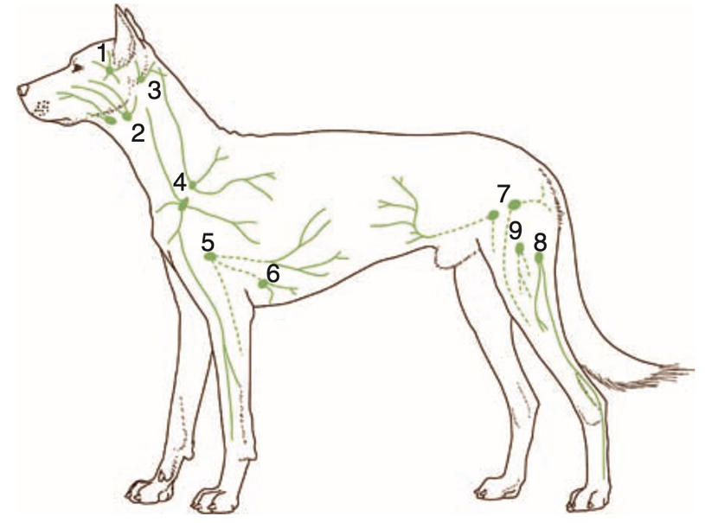
Figure 5 : Nœuds lymphatiques palpables chez le chien (Baljit, 2016b)
1. N.L parotidien 2. N.L mandibulaire 3. N.L rétro-pharyngien latéral (inconstant) 4. N.L cervical superficiel 5. N.L axillaire 6. N.L axillaire accessoire (inconstant) 7.N.L inguinal superficiel 8. N.L poplité 9. N.L fémoral (inconstant).

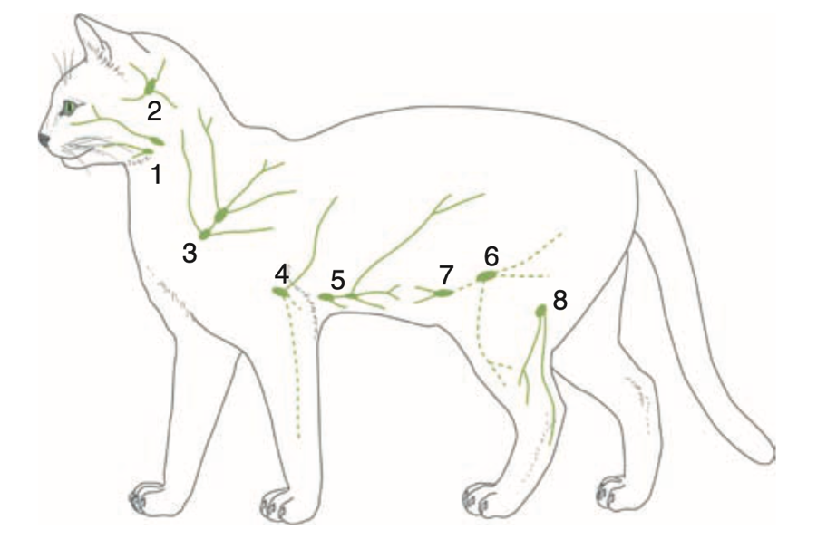

Figure 6 : Nœuds lymphatiques palpables chez le chat (Baljit, 2016b)
1. N.L mandibulaire 2. N.L rétro-pharyngien latéral 3. N.L cervical dorsal superficiel 4. N.L axillaire 5. N.L axillaire accessoire 6. N.L inguinal superficiel 7. N.L épigastrique caudal 8. N.L poplité.

Conduit trachéal ou canal trachéal « the tracheal duct »
Chez la plupart des espèces, le canal trachéal est un grand vaisseau jumelé qui suit le parcours de la trachée à l'intérieur du cou. Sauf chez le cheval, il prend naissance dans les nœuds rétro-pharyngiens qui servent de centre de collecte de la tête, il peut être augmenté par des affluents provenant de nœuds cervicaux profonds avant qu’il ne rejoigne le canal thoracique (du côté gauche) ou le conduit lymphatique droit. L’un ou les deux canaux trachéaux peuvent aussi entrer dans la veine jugulaire ou autre correspondante au confluent veineux à l'entrée du thorax.

Nœuds lymphatiques du membre thoracique
L’ensemble du membre thoracique est drainé par l’unique et important lymphocentre axillaire, alors que le contingent de vaisseaux lymphatiques de la main et des plans superficiels va aux nœuds lymphatiques cervicaux superficiels ou profond caudaux.
On peut diviser le lymphocentre axillaire en deux groupes, le premier situé dans la région axillaire (nœuds axillaires propres et nœuds axillaires de la première côte), le second est voisin du coude (nœuds cubitaux).

Vaisseaux et nœuds lymphatiques du thorax
Deux lymphocentres, l’un dorsal et l’autre ventral, drainent les parois du thorax et deux autres, dits médiastinaux et bronchiques, contrôlent la lymphe des viscères thoraciques.

Lymphocentre thoracique dorsal
Comprend les nœuds intercostaux dorsalement au tronc nerveux sympathique, à la naissance des espaces intercostaux. Leurs efférents vont aux nœuds thoraco-aortiques, aux médiastinaux crâniaux et au conduit thoracique.
Les nœuds thoraco-aortiques sont logés entre l’aorte thoracique et les vertèbres, sous la plèvre et le fascia endothoracique.
Le lymphocentre draine le dos et les tissus plus profonds de la paroi thoracique et envoie ces efférents, éventuellement par passage en série à travers plusieurs nœuds, vers le conduit thoracique ou aux nœuds médiastinaux

Lymphocentre thoracique ventral
Est constitué des ganglions sternaux crâniaux situés près du manubrium du sternum et, uniquement chez les ruminants, de ganglions sternaux caudaux placés contre les deux surfaces du muscle transverse thoracique. Le lymphocentre draine les structures plus profondes de la partie ventrale de la paroi thoracique et envoie son flux efférent soit vers les nœuds médiastinaux, soit vers l'un des plus grands vaisseaux collecteurs.

Lymphocentre médiastinal (the mediastinal center)
Il est divisé en nœuds médiastinaux crâniaux situés dans le médiastin crânien, nœuds médiastinaux moyen à la base du cœur et nœuds médiastinaux caudaux (absents chez les carnivores), accompagne l'œsophage près du diaphragme.
Les nœuds médiastinaux crâniaux reçoivent leurs afférences de tous les organes contenus dans le médiastin crânial et du cœur, ils collectent les efférents des autres nœuds médiastinaux et des nœuds trachéo-bronchiques. Les conduits efférents aboutissent au conduit thoracique ou au conduit lymphatique droit.
Les vaisseaux afférents des nœuds médiastinaux moyens viennent de la trachée, de l’œsophage, du péricarde, du cœur et de la partie adjacente des poumons, ils reçoivent aussi des efférents des lymphocentres thoraciques dorsal et bronchique, ainsi que des nœuds lymphatiques médiastinaux caudaux. Leurs vaisseaux efférents vont surtout aux nœuds médiastinaux crâniaux.
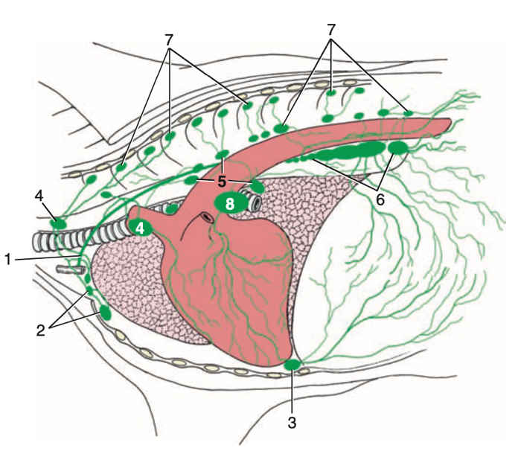
Figure 7 : Drainage lymphatique de la paroi thoracique et du médiastin chez les bovins (Baljit, 2016b)
1 Conduit thoracique. 2 Nœuds lymphatiques sternal crânial. 3 Nœud lymphatique sternal caudal. 4 Nœuds lymphatiques mediastinales crânial. 5 Nœuds lymphatiques mediastinales moyen. 6 Nœuds lymphatiques mediastinales caudal. 7 Nœuds lymphatiques intercostale et aortique thoracique. 8 Nœud trachéo-bronchique

Lymphocentre bronchique
Comporte des nœuds placés contre la bifurcation de la trachée et d’autres contre les bronches elles-mêmes.
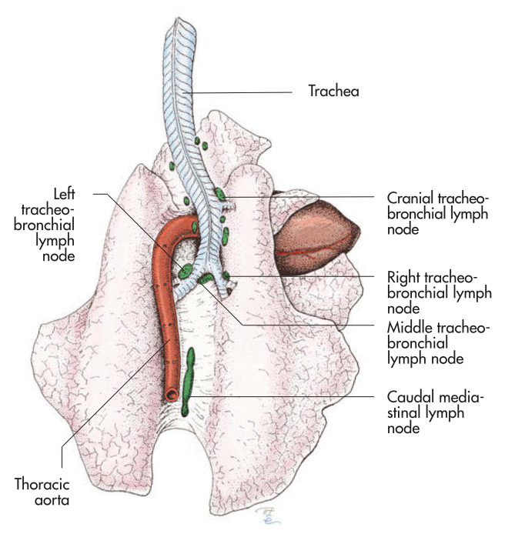
Figure 8 : Nœuds lymphatiques trachéo-bronchiques de bovin (vue dorsale, schéma théorique) (Konig & Liebich, 2020)

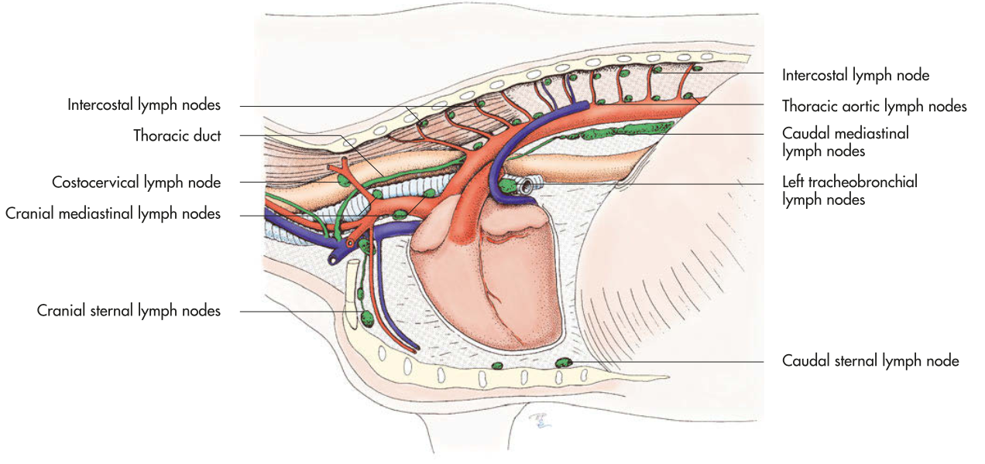
Figure 9 : Nœuds lymphatiques du thorax de bovin (schéma théorique) (Konig & Liebich, 2020)

Vaisseaux et nœuds lymphatiques du bassin et du membre pelvien
Comme son homologue thoracique, le membre pelvien est dépourvu de nœuds lymphatiques dans ses parties distales. Les vaisseaux lymphatiques du pied, de la plus grande partie de la jambe et d’une partie de la cuisse sont collectés par les nœuds poplités.
Les lymphocentres pour le bassin et le membre thoracique sont : les lymphocentres ilio-sacral, ilio-fémoral, inguino-fémoral, ischiatique, poplité, lymphocentre lombaire, lymphocentre coeliaque, lymphocentre mésentérique crânial et lymphocentre mésentérique caudal.

Lymphocentre lombaire
Comporte un groupe de nœuds (nœuds lombo-aortiques) placé sur le trajet de l’aorte abdominale et la veine cave caudale et un autre groupe un peu éloigné qui correspond à des relais intercalés sur le trajet de certains afférents, chaque nœud est variable d’une espèce à l’autre. Ce sont : les nœuds rénaux, lombaires, testiculaire ou ovarique et phrénico-abdominal.
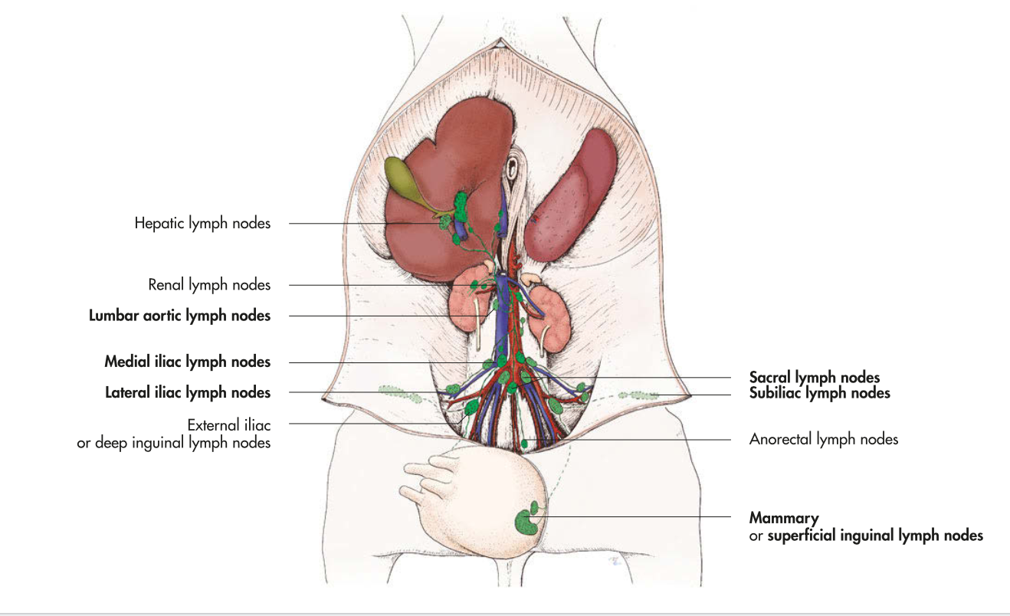
Figure 10 : Nœuds et conduits lymphatiques de la cavité abdominale du bovin (vue ventrale)
(Konig & Liebich, 2020)

Lymphocentre cœliaque
C’est le lymphocentre qui draine tous les viscères irrigués par l’artère cœliaque, disposé le long de cette artère. On peut citer les nœuds cœliaques, hépatiques, spléniques, gastriques et pancréatico-duodénaux.

Lymphocentre mésentérique crânial
Comporte les nœuds mésentériques crâniaux, jéjunaux, iléo-coliques, caecaux et coliques.

Lymphocentre mésentérique caudal
Comporte un seul groupe de nœuds lymphatiques, les nœuds mésentériques caudaux.

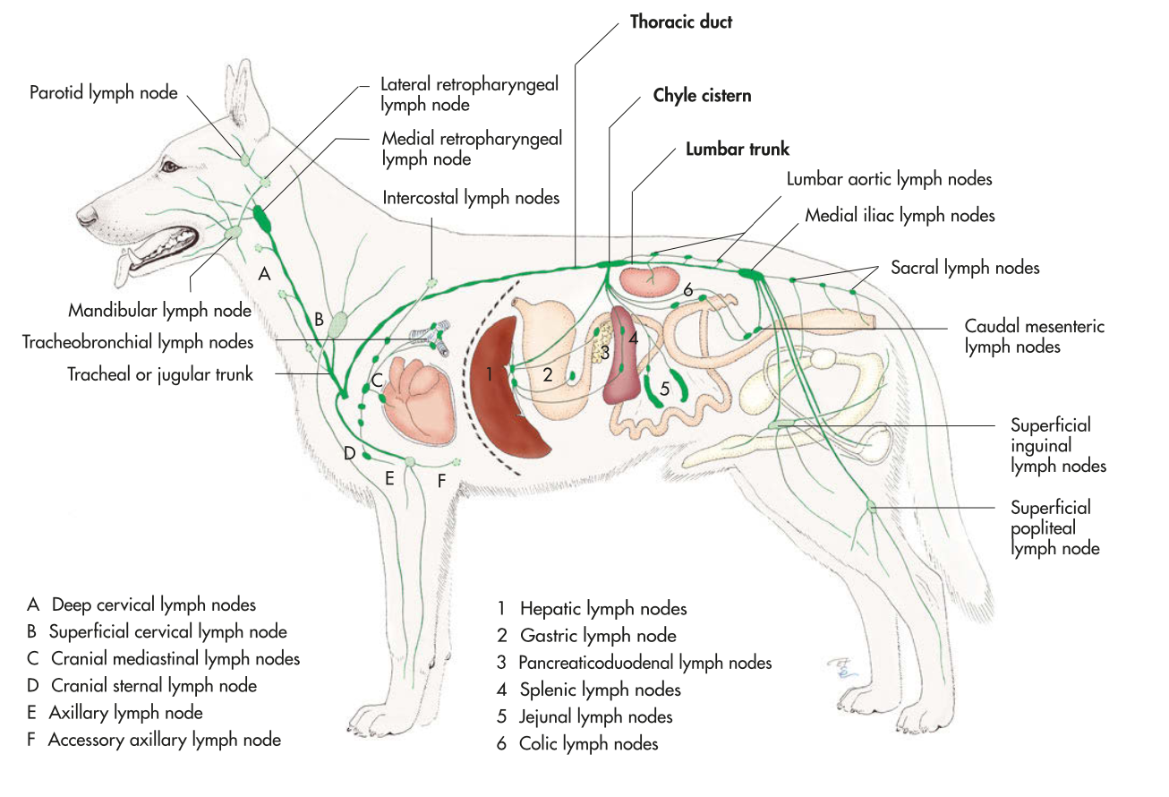
Figure 11 : Système lymphatique du chien (schéma théorique) (Konig & Liebich, 2020)

Clinique :
Les ganglions lymphatiques superficiels peuvent être un indicateur important d'une maladie car ils augmentent de volume et deviennent palpables suite à une infection. Ça permet également de prévoir le chemin emprunté par la propagation d’une infection.
L’inspection des viandes et la nécropsie : les modifications et les lésions des ganglions lymphatiques permettent aux vétérinaires de remonter jusqu’à l’organe malade, à partir de là, la décision de saisie totale ou partielle peut se faire.

On retiendra de ce qui précède qu’il convient, dans la pratique, de tenir compte des particularités propres à chaque espèce, sans oublier l’existence de variations individuelles parfois très amples.

